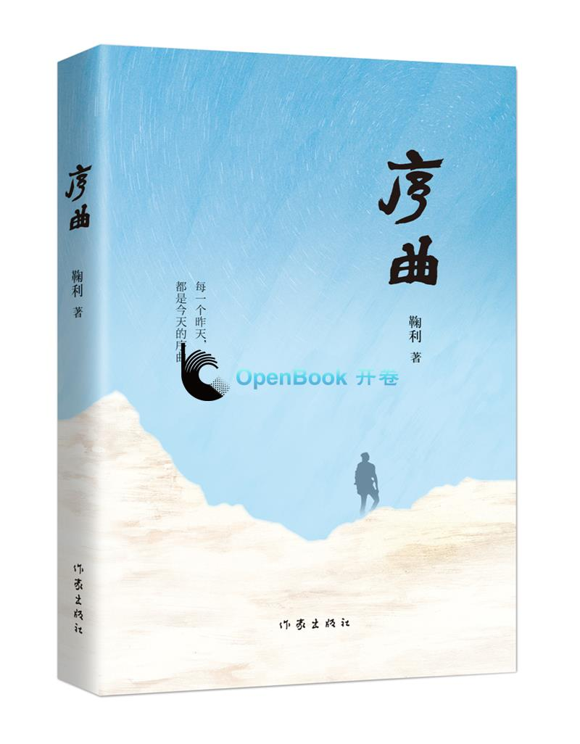

### **基本信息**

# 书名：**序曲**

## 作者：鞠利

出版社：作家出版社

出版日期：2021-01

ISBN：9787521211931

页码：276

定价：48.00元

装帧：平装

开本：32开

**内容简介**

现实主义题材长篇小说《序曲》是“天山文艺奖”获得者、“南疆歌者”鞠利现实主义长篇力作，讲述的是新疆青年都大转的成长故事。他出生于新疆，在北京上中学、新疆上大学，后到美国留学、到俄罗斯做生意，之后回到祖国回到家乡，投入建设和扶贫。主人公的生活历经曲折，他执着追求的是人生的价值。他不断蜕变成长的故事，诠释的是“序曲”的题中之义：每一个昨天，都是今天的序曲。生活如此，爱情如此，生命也如此。

**目 录**

回忆与虚构，——再序《序曲》  
吉诃德的名字，——序《序曲》  
房子  
晚祷  
黎明  
敌意  
姆里亚  
夜晚，第二十五个荷马  
酒徒自白  
城市  
在梦的边界  
失眠巴比伦  
一月的使徒  
预感



### **基本信息**

# 书名：石榴树上结樱桃

作者：李洱

出版社：人民文学出版社

出版日期：2021-01

ISBN：9787559441751

页码：404

定价：42.00元

装帧：平装

开本：32开

**内容简介**

《石榴树上结樱桃》是李洱的涉足当代农村题材的作品。小说语言如杂花生树、生动幽默，各色人物性格鲜明，被誉为中国乡村社会寓言。荣获首届“华语图书传媒大奖”，根据本作品改编的同名电影入围第34届莫斯科国际电影节主竞赛单元。德国总理默克尔将德文版《石榴树上结樱桃》送给中国国家领导人，并点名与李洱对谈。

**目录**

《石榴树上结樱桃》自序

《石榴树上结樱桃》讲述农村生活

《石榴树上结樱桃》第一部分

《石榴树上结樱桃》第一部分(1)

《石榴树上结樱桃》第一部分(2)

《石榴树上结樱桃》第一部分(3)

《石榴树上结樱桃》第二部分(1)

《石榴树上结樱桃》第二部分(2)

《石榴树上结樱桃》第二部分(3)

《石榴树上结樱桃》第三部分(1)

《石榴树上结樱桃》第三部分(2)

《石榴树上结樱桃》第三部分(3)

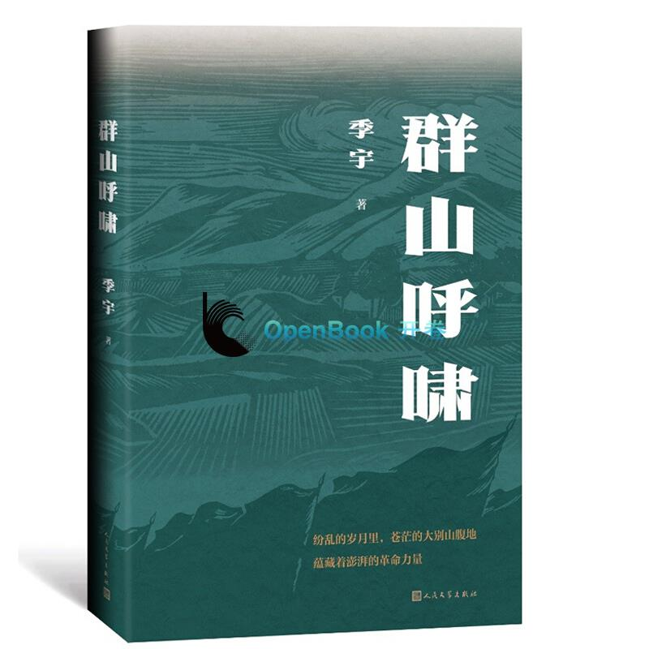

**基本信息**

# 书名：群山呼啸

# 作者: 季宇

# 出版社: [人民文学出版社](http://search.dangdang.com/?key3=%CB%AE%C0%FB%CB%AE%B5%E7%B3%F6%B0%E6%C9%E7&medium=01&category_path=01.00.00.00.00.00" \t "http://product.dangdang.com/_blank)

# 出版时间:2021-01

# ISBN:9787020166961

# 开本:32

# 页码：560

# 定价:52.00

# 装订:平装

**内容介绍**

大别山腹地的古城，一起惊天大案让贺、卫两家深陷其中，反目成仇。此时大革命的巨浪袭来，各方力量乘势而起，你死我活。两大家族的子孙或主动从戎，或被裹挟其中。权力、金钱和爱情，忠诚、信念和追求，红色暴动，军阀割据，日寇入侵，腥风血雨的家族争斗背后，是民族的危难与痛楚。随着红色风暴席卷群山，一场承载了国恨家仇的较量在这片沧桑的土地上拉开了帷幕……

**目录**

第一章 大伯丨1926年  
第二章 爷爷丨1926年  
第三章 奶奶丨1940年  
第四章 太爷爷丨1903年

......

第三十二章 小姑爷爷丨1940  
第三十三章 培叔爷丨1940  
第三十四章 小姑爷爷丨1940年  
尾声



**基本信息**

# 书名：花腔

作者：李洱

出版社：人民文学出版社

出版日期：2021-01

ISBN：9787020164882

页码：404

定价：46.00元

装帧：平装

开本：32开

**内容介绍**

《花腔》是李洱的长篇小说处女作，2002年1月由人民文学出版社出版。它以寻找主人公葛任为基本线索，以破解葛任的生死之谜为结构核心，描写了葛任短短一生的生活境遇、政治追求及爱情经历，讲述了个人在历史动荡中的命运。书中众多的人物性情不同、身份各异，以不同的腔调来叙述这桩历史谜案，显得意味深长。它出版后得到热烈评价，被批评界普遍认为是2001―2002年度最优秀的长篇小说之一，与莫言的《檀香刑》一起获得首届21世纪鼎钧双年文学奖，并入围第6届茅盾文学奖。

**目录**

卷首语

有甚说甚

向毛主席保证

OK,彼此彼此

尾声

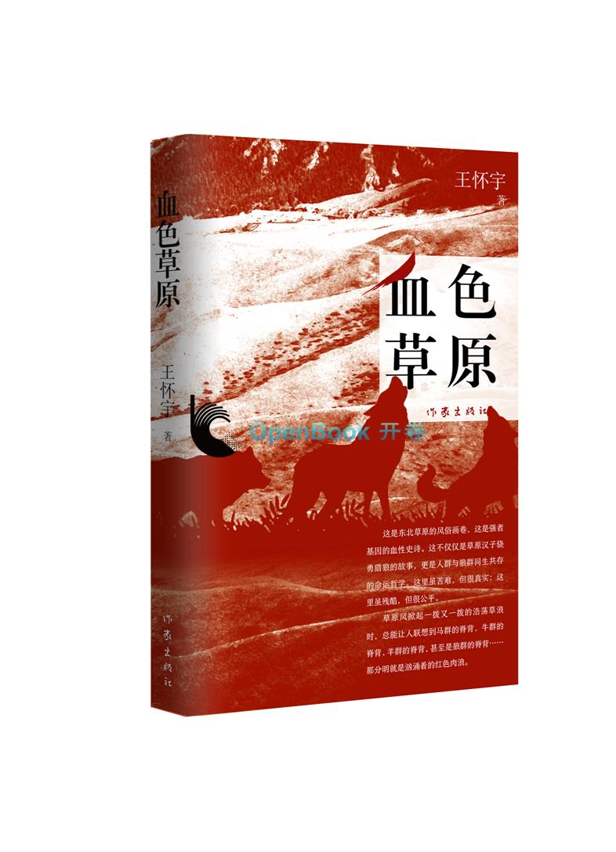

**基本信息**

# 书名：**血色草原**

作者:王怀宇

出版社:作家出版社

出版时间:2021-01

定价:58.00

ISBN:9787521212037

页码：340

开本:16

装订:平装

**内容介绍**

《血色草原》以东北草原汉民族后人的口吻，讲述了一个渔猎农牧家族乃至整个东北草原从兴到衰，又从衰到兴的艰难演变历程。以查干淖尔大草原塔头滩上王氏和胡氏两个家族兴衰为主线，通过对王氏几代人呕心沥血执着梦想争当强者、争当英雄艰辛历程的描述，塑造了一个又一个铮铮铁骨、不懈追求的草原人物。尤其塑造了面对苦难天性乐观，永不言弃，刚柔并蓄的祖母这个独特形象，充分展现了东北草原各族人民的生存状态和别样性情。

**目录**

引 言 / 001  
第一章 剽悍草原 / 004  
第二章 独特祖母 / 007  
第三章 同生共存 / 014  
第四章 王大铁拐 / 022

......

第四十五章 火印 / 287  
第四十六章 重返故土 / 302  
尾 声 / 316  
后记：我那遥远的血色草原 / 322

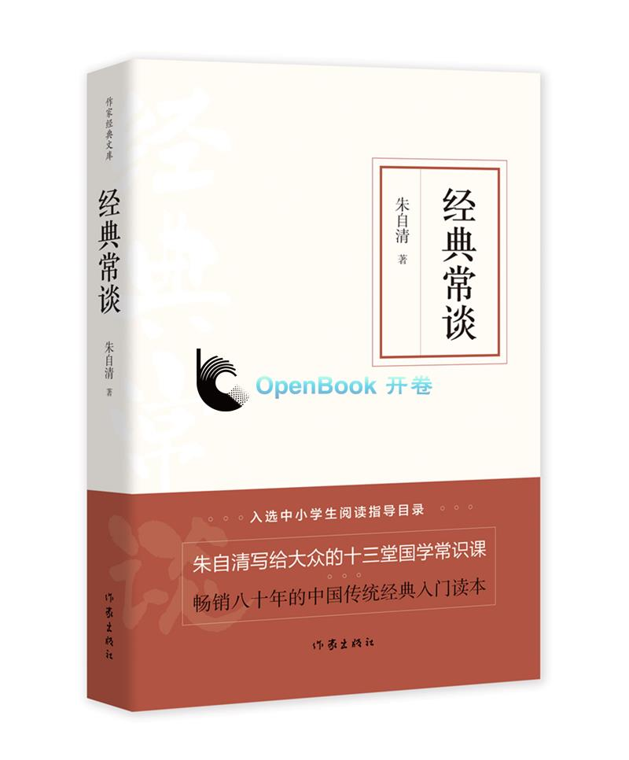

**基本信息**

# 书名：经典常谈

作者:朱自清

出版社:作家出版社

出版时间:2021-01

定价:28.00

ISBN:9787521211993

页码：176

开本:32

装订:平装

**内容介绍**

《经典常谈》是朱自清先生完成于1942年的著作，全书分十三个章节，浅明而精辟地介绍了我国文化传统中的经典作品，包括说文解字、周易、尚书、诗经、三礼、春秋三传、四书、战国策、史记汉书、诸子、辞赋、诗、文等，亦可看作是时任西南联大中文系主任的朱自清对中国古代文学的发展与历史脉络进行的系统梳理。全书见解精辟，通俗流畅，深入浅出，是一般读者了解中国古代文化典籍的入门指南，也是普及中国传统文化的启蒙经典。

**目录**

序 / 4  
《说文解字》第一 / 1  
《周易》第二 / 9  
《尚书》第三 / 16  
《诗经》第四 / 25  
 三礼第五 / 32  
《春秋》三传第六（《国语》附） / 37  
 四书第七 / 43  
《战国策》第八 / 49  
《史记》《汉书》第九 / 54  
  
诸子第十 / 68  
辞赋第十一 / 80  
诗第十二 / 88  
文第十三 / 100  
附录

《唐诗三百首》指导大概 / 121  
读《经典常谈》 / 158